Структура таблиц:   
card_info:  
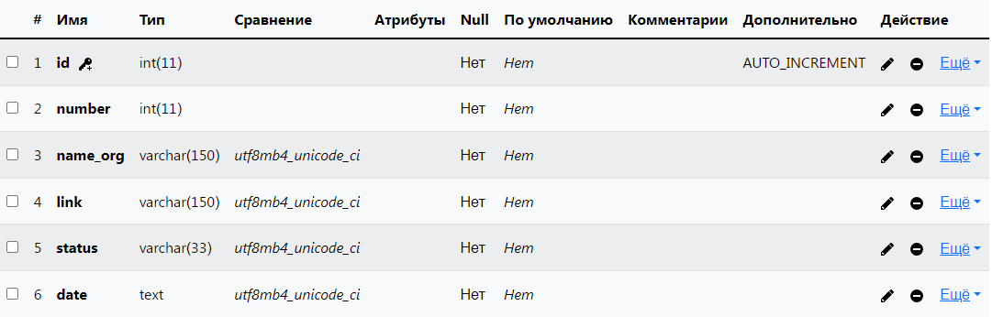

docs:  
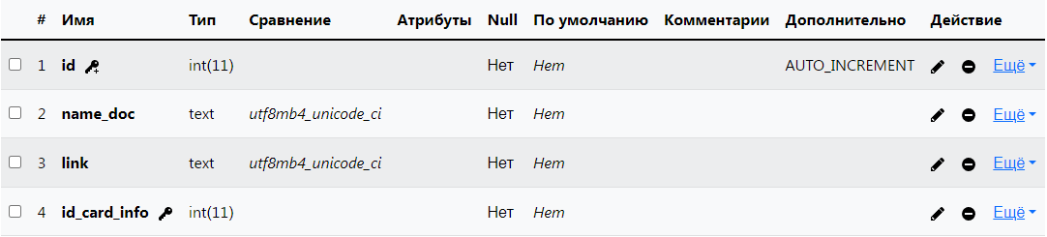

В файле output.php представлены таблицы (просто вывод на экран), файл parser собирает данные, записывает в БД, а также выводит в var_dump.